Занятие № 1
Тема: « Лепка по желанию».
Цель: - знакомство с материалами;
- первое открытие;
- экспериментирование;
-ассоциации;
- переход к изображению.
Материалы : песок, глина, тесто, жевательная резинка, солёное тесто, отдельно вода.
Инструменты: всевозможные(приспособления) стеки, тряпочка, прозрачные баночки, клеёнка для каждого .
Ход занятия.
I .Организационный момент.
II. Вступительная беседа.
- Будем делать открытие!
Цель: познакомить с изменением свойств и состава разных материалов(влажный песок, жевательная резинка, тесто и т.д.)
Свойства: обладают таким же свойством, как глина и пластилин. Их можно легко изменить по своему желанию, придав другую форму. В тоже время многие другие материалы – сухой песок, снег, манка, мука- не имеют форму вне какого-либо сосуда, им не возможно придать форму с помощью рук.
Все вещества и материалы состоят из мелких частичек (таких как песчинки или крупинки). В одних материалах частички связаны между собой, а в других нет. Поэтому одни материалы пластичны и сохраняют форму, хотя бы в виде комка, а другие сыпучие и бесформенные. Некоторые материалы могут изменять свои свойства, что связано с изменением их состава. Например, если в сухой песок добавить воды, то из него можно что-то сформировать слепить. Объясняется такое превращение очень просто: вода соединила песчинки между собой.
III. Практическая часть.
- Будем экспериментировать!
Цель: познание и освоение явлений окружающих нас предметов.
-Давайте возьмём кусок(глина, пластилин) и начнём своё воздействие на материал!
- Вам необходимо делать то, что я буду говорить. И так, внимание!
ОТОРВАТЬ
ОТЩИПНУТЬ
ОТКРУТИТЬ
СМЯТЬ
РАСПЛЮЩИТЬ
СКАТАТЬ
ВЫТЯНУТЬ
- А, что же ещё можно с ним сделать?
- Сейчас, каждый придумает сам!(прижать к другому кусочку, размазать на бумаге, нацарапать или нарисовать а потом загладить, продавить, процарапать и т.д.)
Ассоциации.
Цель: развитие фантазии на тему форм.
- А, теперь, возьмите материал и придайте какую-то форму!
-Давайте, попробуем отгадать, на что это похоже!
(если, обучающийся не начинает фантазировать на темы форм, можно помочь заметить сходство с чем- либо из реального мира).
Изображение.
- А где вы могли видеть отпечатки и следы?
- на песке, на снегу.
Т.е. отпечатки ног на песке и на снегу дают нам первое наглядное представление о том, что некоторые вещества и материалы могут сохранить образ, как определённую информацию.
Вспомните блуждание Вини- Пуха и Пяточка по собственным следам в поисках ответа на вопрос : - «Кто же здесь бродил? – Страшный он или не очень?».
IV. Закрепление изученного материала.
- А, сейчас, давайте с вами будем исследовать, изучать, сравнивать различные отпечатки, стараться определить
Источник (Кто оставил этот след?).
«Следы» различных предметов стимулирует поисковый интерес.
Попробуйте с помощью разных предметов сделать отпечатки и отгадать их.
-Что же это такое?
-Чем можно оставить такой след?
-На что это похоже?
-Изобретите свой отпечаток!
V.Итог занятия
- Чему учились? - Что нового узнали?

Занятие № 2
Тема: « Изображение в лепке, создание образов».
Цели: закрепить понятия о целом и части, разные формы получаются разными способами, создание и изменение базовых форм, умение «читать» «азбуку» лепки самостоятельно.
Материалы и инструменты: глина, пластилин, тесто, стеки, тряпочка, вода, дощечка.
I .Организационный момент.
II. Вступительная беседа.
Понятие о целом и части.
Цель: достигнуть появление образа в лепке, сформировать важнейшее интеллектуальное понятие о строении веществ, его одновременной цельности.
- На прошлом занятии мы делали с вами разные открытия .
-С их помощью мы узнали свойства вещества, его строение.
-Его можно: отщипывать, откручивать, отрезать, примазывать и т.д.
-Мы с вами поняли, что целый кусок пластилина или глины можно разделить на разное кол- во частей и опять соединить в целое.
III. Практическая часть.
Понятие о том, что разные формы создаются разными способами.
- Давайте слепим помидор и огурец.
- У них одинаковая форма или нет?
-разная.
-Ребята, вы все по-разному лепили огурец и помидор и при этом использовали разные движения, т.е. приёмы.
- А теперь, я попрошу вас задумать и вылепить два разных образа – изображения, так чтобы можно было угадать, кто есть, кто и что есть что.
Например: жук-гусеница, яблоко - банан.
Цель: закрепить стихийно формирующиеся у обучающихся представления о том, что разные образы создаются разными способами.
Создание и изменение цилиндрической формы.
- Раскатаем « колбаску»-валик или цилиндрик.
-Как можно получить цилиндрическую форму?
-раскатать кусочек пластилина в ладонях продольными движениями туда и обратно;
-раскатать кусочек пластилина одной ладонью на твёрдой поверхности прямыми движениями;
-раскатать кусочек пластилина кончиками двух пальцев большим и указательным;
При таком способе получаются очень тоненькие жгутики.
-Как преобразовать форму цилиндра?
-свернуть в кольцо(бублик, баранку, кольцо для пирамидки, колёсико, обруч и т.д.)
- скрутить в спираль (клубочки, улитка, цветок, змея)
- сплющить в ленту(листок, шарфик)
- раскатать в конус(морковка, капелька, колпачок).
- свить или сплести 2-3 « колбаски» (коса, колонна).
Создание и преобразование шарообразной формы.
-Как получить шарообразную форму?
-раскатать кусочек пластилина (глины, теста) круговыми движениями;
-раскатать кусочек пластилина кончиками двух пальцев; при таком способе получаются очень маленькие шарики (глазки, носики).
-слегка вытянуть с обеих сторон и раскатать (в овид или эллипс).
(киндер- сюрприз, воздушный шарик, дыня).
- оттянуть с одной стороны (груша, матрёшка);
- раскатать и по необходимости согнуть (огурец, банан);
- сплющить между ладонями в диск (колесо, лепёшка).
-раскатать в конус (мороженое, пирамиду);
Некоторые формы, например конус, можно создать как из цилиндра, так и из шара;
-сплющить с одной стороны в полусферу (пряники, жуки).
-сделать углубление пальцами или карандашами (шляпка гриба, чашка, ваза).
Форма шара, цилиндра и производные от них формы – это своеобразная « азбука» лепки, на основе которой вы начнёте « читать» и самостоятельно создавать любое « произведение» постепенно осваивая технику лепки.
IV.Итог занятия:
- Что нового узнали?
- Чему научились?

Занятие № 4
Тема: «Рельефная лепка».
Цель : познакомить с объёмными лепными изображениями на плоскости - рельефами, научить изготавливать изображения на основе- барельеф, контррельеф, горельеф.
- Организационный момент.
- Вступительная беседа.
Объёмное лепное изображение на плоскости.
В рельефном изображении сочетается объем и плоскость. Рельефный образ нельзя увидеть со всех сторон (как скульптуру), так как он всегда располагается, на какой либо основе. И в тоже время он не совпадает пространственно с основой, а выходит за её пределы.
- Практическая часть.
Виды рельефа:
БАРЕЛЬЕФ - изображение выступает менее, чем на половину от основы. Узор может быть фантазийным и индивидуальным. Можно украшать любую поверхность по желанию.
Лепка.
- продумать эскиз.
- раскатать основу.
-детали для картины или узора выполняются отдельно и прикрепляются к основе.
Горельеф - изображение выступает над плоскостью основы более, чем на половину своего объема. Узор может быть фантазийным и индивидуальным. Можно украшать любую поверхность по желанию.
Лепка.
- продумать эскиз.
- раскатать основу.
-детали для картины или узора выполняются отдельно и прикрепляются к основе.
Контррельеф – изображение не выступает над основой, а напротив, углубляется в неё.
Лепка.
- продумать эскиз.
- раскатать основу.
-детали для картины или узора выполняются отдельно и прикрепляются к основе.
IV.Итог занятия:
- Что нового узнали?
- Чему научились?

Занятие № 5
Тема: Соленое тесто. « Мукасольки - подсвечник».
Цели: -познакомить с историей возникновения солёного теста;
-научить различным приёмам лепки из солёного теста и нанесения рисунков на тесто;
-прививать любовь к народным промыслам;
-воспитывать усидчивость, аккуратность в работе.
Инструменты и материалы: солёное тесто, стеки разных размеров и форм
Вступительная беседа.
В наши дни лепка из соленого теста стала очень популярным занятием. Лепят везде – в детском саду, в школе, новое увлечение быстро распространилось среди домохозяек. И это неудивительно. Лепить из соленого теста большое удовольствие и радость. А слепив фигурку, её можно разукрасить, покрыть лаком, если надо – нарядить в лоскутки, добавить природные материалы. Приятно и то, что эти поделки можно сохранить на долгие годы. Соленое тесто – экологически чистый материал, поэтому комок светлого, мягкого, теплого теста можно смело доверить любому малышу.
Рецепт этого материала настолько древний, что никто не знает, когда же люди придумали его.
Следуя исторической справки, ещё в те времена, когда на Руси праздновали новый год 1 сентября, а заодно и свадьбы играли, было принято дарить фигурки из солёного теста. А украшали их росписью, характерной для той или иной местности, где жили наши предки.
Считалось, что любая поделка из солёного теста, находящаяся в доме, означала символ богатства и благополучия в семье. И хлеб с солью будут всегда на столе. Вот почему эти фигурки нередко называли очень просто « хлебосол». А в наше время им дали название « Мукасольки» и добавляют в него различные клея, крахмал, какао или пищевые красители для цвета –прочности и пластичности.
Практическая часть.
И сейчас мы выполним «мукасольку- подсвечник» . Форма подсвечника может быть самая разная в виде шара, звезда, домика, прямоугольника и т.д. Каждому празднику будет соответствовать свое украшение. К новому году можно добавить украшения снежинки, кульками с подарками, кроликами и т.д.
Приступая к работе ,давайте обратим внимание, что находится у вас на столе.
Инструменты: скалка, стеки ,тряпочка, схемы, эскизы подсвечников и оригиналы, ситечко, баночка с водой, тряпка для рук ,кисть, клеёнка.
Материалы: тесто, цветное тесто.
Техника безопасности.
Так как тесто я приготовила по особому рецепту – с клеем, то в рот брать его нельзя.
А стеками пользуемся очень аккуратно, т. к. они могут быть острыми. Они нам будут необходимы для нанесения фактурных рисунков и отрезания деталей.
Давайте потренируемся на небольшой поверхности теста.
« В руки тесто мы берём,
Мастером себя ощущаем,
Стеком узоры нанесём-
Всех вокруг удивляя! »
Мы можем сделать элементы, которые наиболее часто повторяются в различных композициях. Например: серединки розочек, листочки и мелкие цветочки.
- Ощутили себя мастерами?
А теперь, приступим к нашему подсвечнику.

АНАЛИЗ ТЕХНОЛОГИЧЕСКОЙ КАРТЫ ВЫПОЛНЕНИЯ ПОДСВЕЧНИКА.
Объяснение поэтапного выполнения работы.
Для любой свечи, маленькой или большой, нужно сначала сделать основу, затем украсить по сюжету.
Вылепить основу – шар. Основанием свечи выдавите место, куда она будет вставлена (для большой свечи в подсвечник можно вдавить консервную банку). Слепив основную форму подсвечника, украшаем его налепными узорами, тиснение или составляем группу из нескольких фигур.
№П\П | Инструменты и материалы | Этапы выполнения | Пошаговое фото
1 | 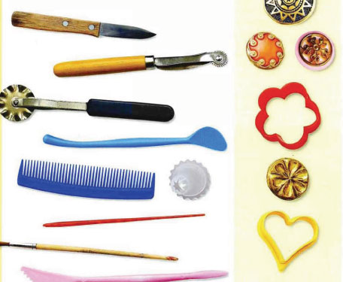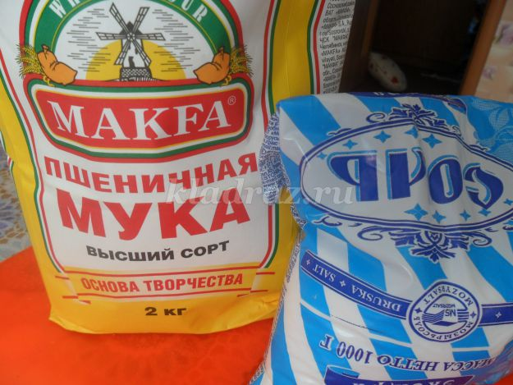  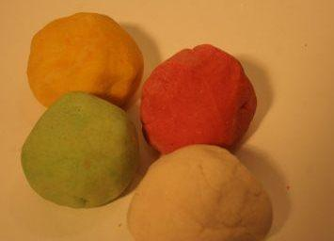 | замес теста  1 ст. муки;1 ст. соли мелкого помола;  125 мл воды.1 ст. л растительного масла (обойного клея)В первую очередь соль соедините с мукой, а затем вливайте понемногу воду, вымешивая до получения эластичной массы.(для младших замес выполняет педагог) | 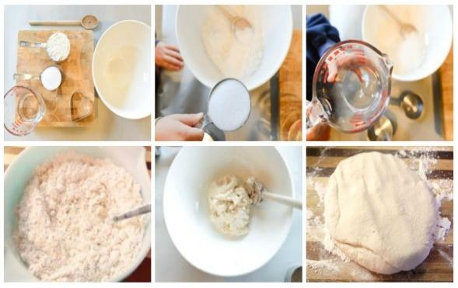
2 |  | 1. Туловище с головой - большая капля.  2. Гребешок - из лепешки полукруга вырезать и сформировать руками .  3. Клюв - морковку разрезать на две части.  4. Глаза - два маленьких шарика.  5. Хвост - четыре капли с нанесенным рисунком.  6. Крылья - приплюснутая капля с надрезами.  7. Приклеить к туловищу хвост, крылья, гребешок, клюв, глаза - с помощью воды или клея. Осталось дождаться полного высыхания. | 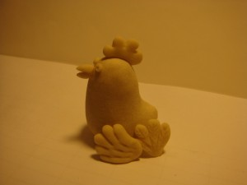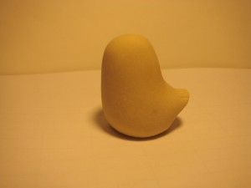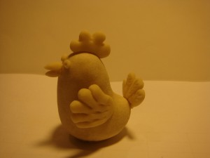
3 |  | Поделка из соленого теста готова. Осталось его раскрасить. | 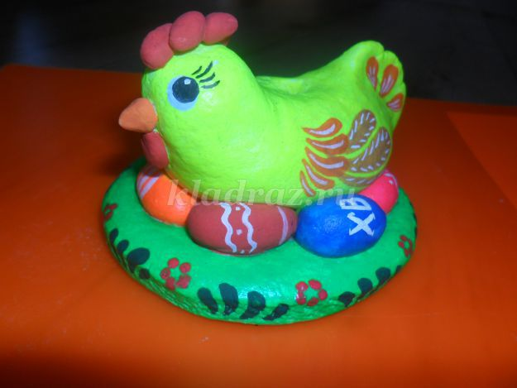
4. |  | Подсвечник готов. | 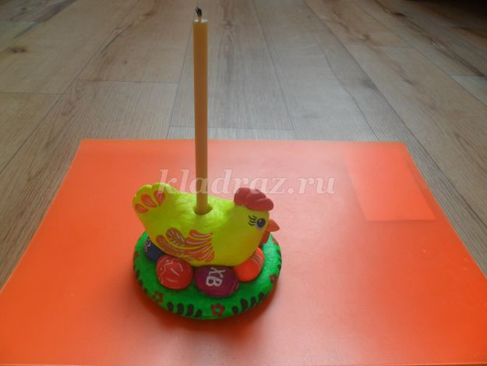

Итог занятия: - Что нового узнали?
- Чему научились?

